Федеральное государственное образовательное бюджетное

учреждение высшего образования

**«Финансовый университет при Правительстве Российской Федерации»**

**(Финансовый университет)**

Колледж информатики и программирования

**ОТЧЁТ**

**По лабораторной работе №6**

Студент: Глазков Никита Павлович

Дисциплина/Профессиональный модуль: Инфокоммуникационные системы и сети

Группа: 3ПКС-220

Преподаватель

Сибирев И.В.

Оценка за работу :_______

**Москва – 2022г.**

**Лабораторная работа №6**

**Изучение роутера**

**Цель работы:** изучить возможности роутера

**Что нужно сделать:** Заблокировать доступ одногрупнику в интернет, к вайфаю и на определенный сайт, по отдельности

Отключить/включить широковещательный SiD

Описать в чем разница

Понизить мощьность WiFi до 25 %

Выяснить радиус покрытия.

Вернуть настройки к предыдущим.

**Задание:**

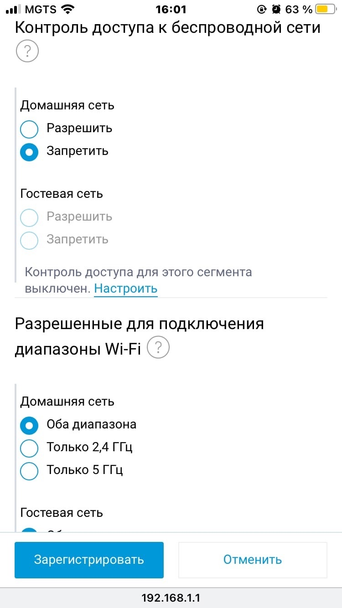

Рис 1. Запретил доступ одногруппнику в интернет.

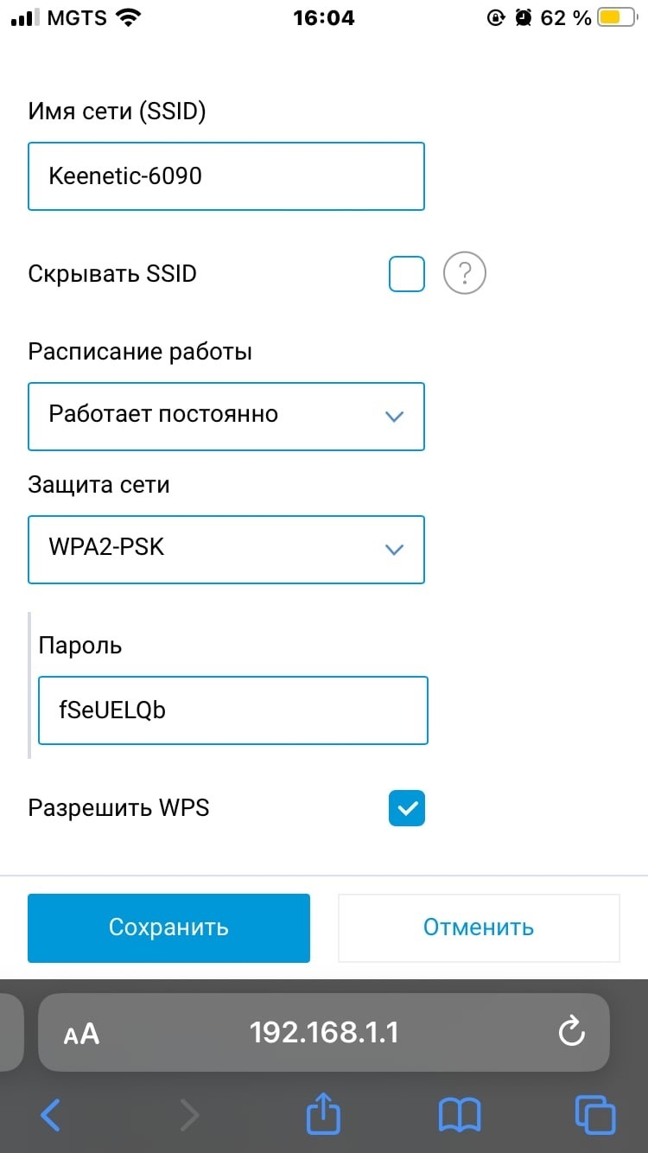

Рис 2. Отключить/включить широковещательный SiD

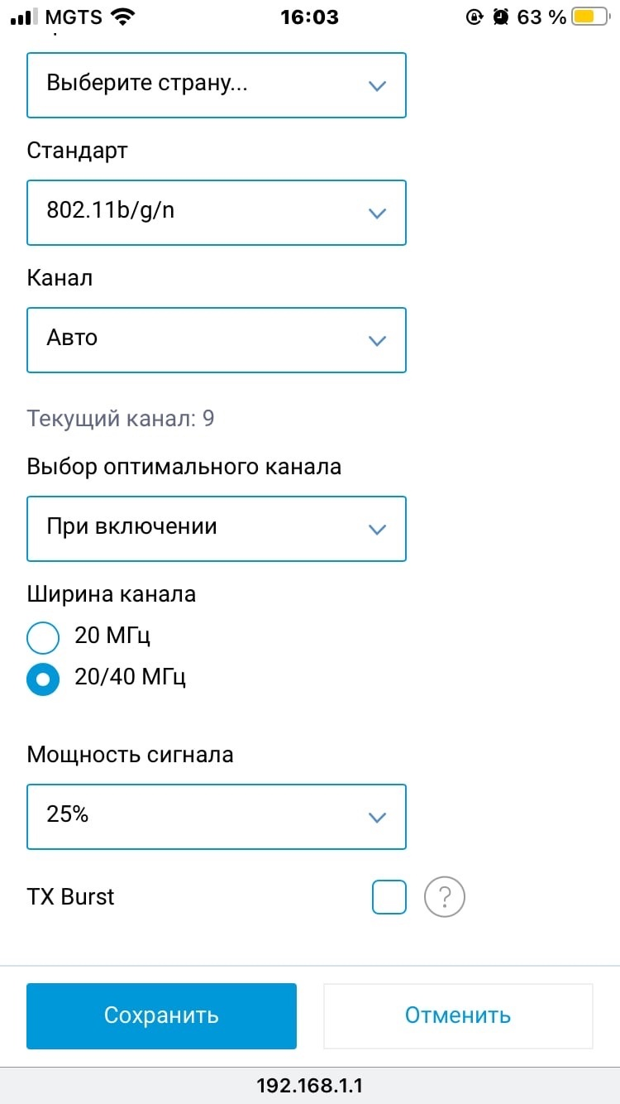

Рис 3. Понизил мощность WiFi до 25 %

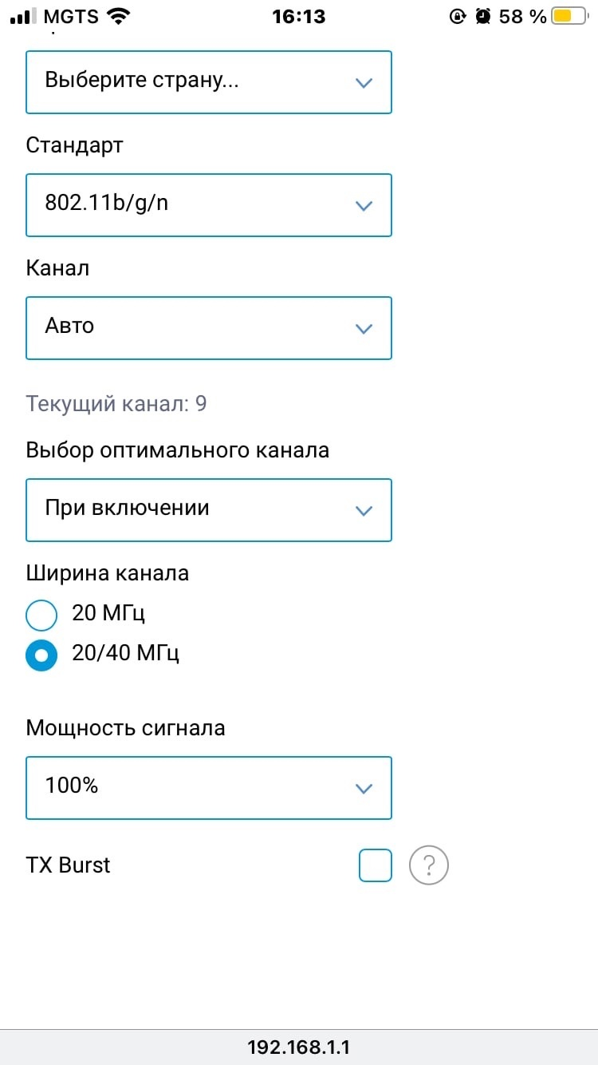

Рис 4. Выяснил радиус покрытия

**Разница при включении и отключении SSID**

Функция скрывать SSID используется для повышения безопасности беспроводного соединения. Данная функция включает режим скрытого идентификатора беспроводной сети. При использовании этой функции точка доступа не будет отображаться в списке доступных беспроводных сетей на устройствах пользователей. Но при этом пользователи, осведомленные о существовании этой сети и знающие ее идентификатор SSID, смогут подключиться к ней. После того как вы выключите данную опцию, через некоторое время вы снова увидите точку доступа в эфире.

**Вывод:** В результате проделанной работы я изучил как можно заблокировать доступ одногрупнику в интернет, к вайфаю и на определенный сайт, по отдельности. Отключать/включать широковещательный SiD. Понижать мощность WiFi до 25 %. Выяснил радиус покрытия.